**МИНОБРНАУКИ РОССИИ**

**Санкт-Петербургский государственный**

**электротехнический университет**

**«ЛЭТИ» им. В.И. Ульянова (Ленина)**

**Кафедра Систем автоматизированного проектирования**

отчет

**по лабораторной работе №4**

**по дисциплине «Базы данных»**

Тема: Модификация данных

|  |  |  |
| --- | --- | --- |
| Студенты гр. 2308 |  | Попов Н.А. |
|  |  | Бебия Р.А. |
|  |  | Чиков А.А. |
| Преподаватель |  | Горяинов С.В. |

Санкт-Петербург

2024

**Цель работы**

Научиться выполнять команды вставки, удаления и обновления данных. В лабораторной работе используется база данных Library.

**Выполнение работы**

**Упражнение 1 – применение команды INSERT**

В этом задании необходимо использовать команду INSERT для добавления строк в таблицы БД Library. После выполнения вставки данных надо написать запрос для проверки сделанных изменений

Запрос 1: Вставка строк в таблицу item.

USE library

INSERT INTO item (isbn, Title_no, Cover, Loanable, Translation)

VALUES (10001, 8, 'HARDBACK', 'Y', 'ENGLISH'),

(10101, 8, 'SOFTBACK', 'Y', 'ENGLISH')

SELECT * FROM item WHERE isbn = 10001 or isbn = 10101

Результат выполнения запроса представлен на Рисунке 1.

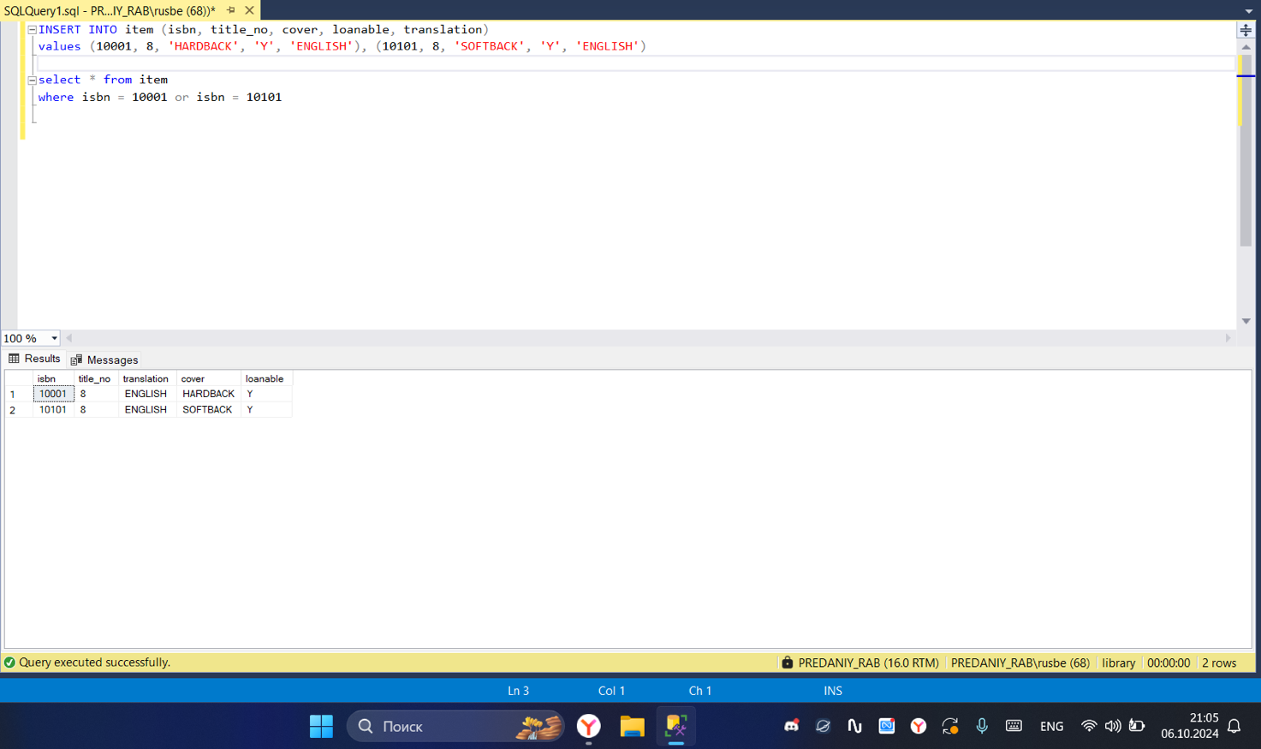

Рисунок 1 – Результат выполнения запроса

Запрос 2: Вставка строк в таблицу copy.

INSERT INTO copy (isbn, copy_no, title_no, on_loan)

VALUES (10001, 1, 8, 'N')

SELECT * FROM copy WHERE isbn = 10001

Результат выполнения запроса представлен на Рисунке 2.

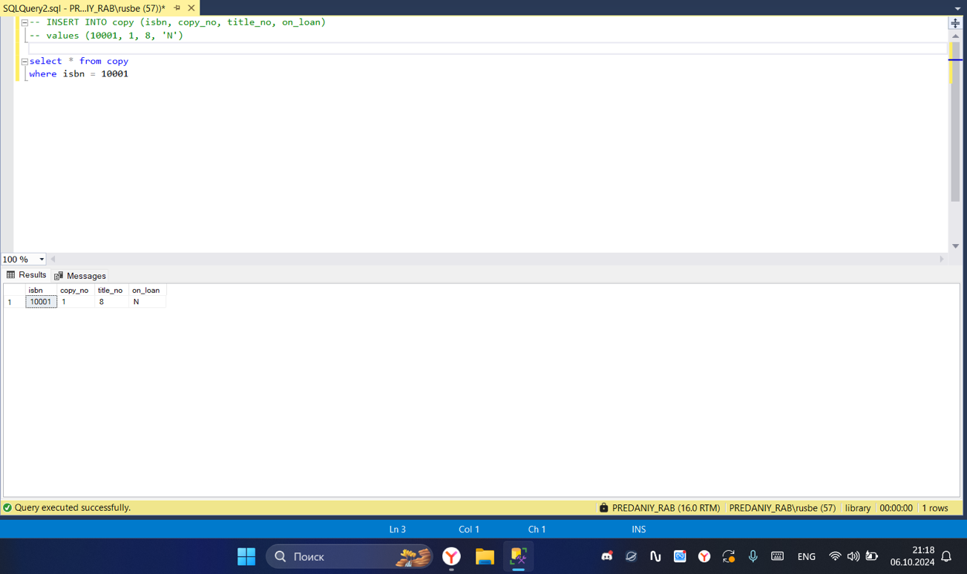

Рисунок 2 – Результат выполнения запроса

Запрос 3: Возвращение одного из добавленных элементов.

SELECT translation FROM item WHERE isbn = 10001

Результат выполнения запроса представлен на Рисунке 3.

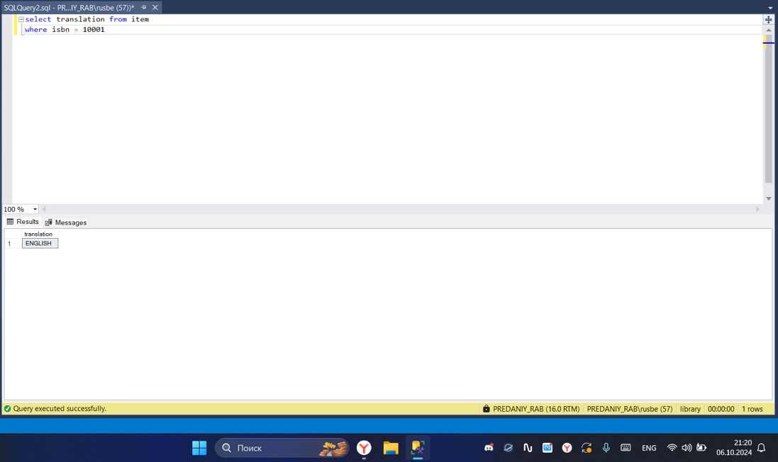

Рисунок 3 – Результат выполнения запроса

**Упражнение 2 – использование команды INSERT с ключевым словом DEFAULT**

Запрос 1: Определение столбцов, для которых разрешено значение null.

sp_help title

Результат выполнения запроса представлен на Рисунке 4.

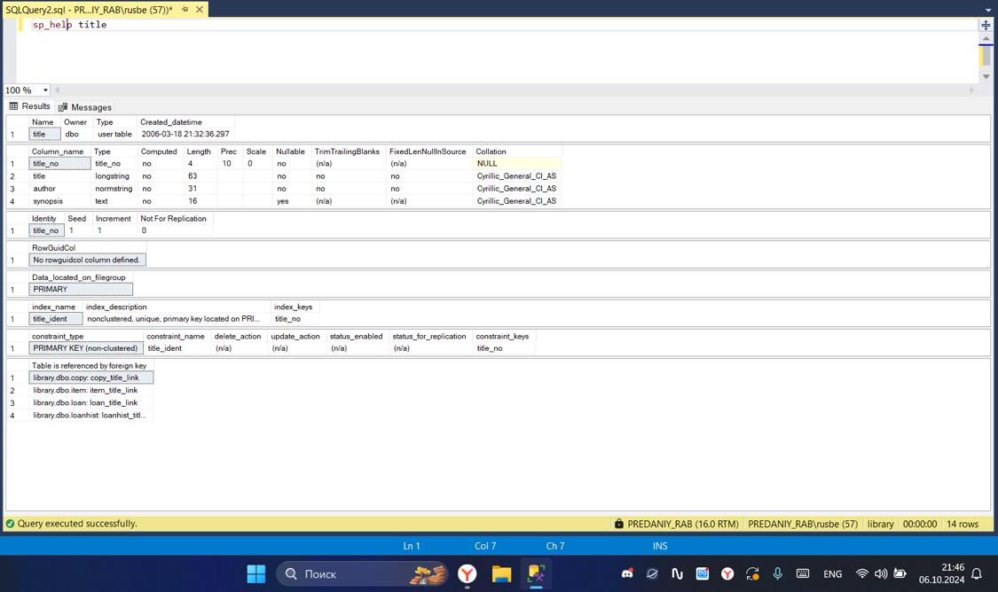

Рисунок 4 – Результат выполнения запроса

Запрос 2: Вставка значений в таблицу title.

INSERT INTO title (title, author, synopsis)

VALUES ('The Art of Lawn Tennis', 'William T. Tilden', DEFAULT)

SELECT * FROM title WHERE title = 'The Art of Lawn Tennis'

Результат выполнения запроса представлен на Рисунке 5.

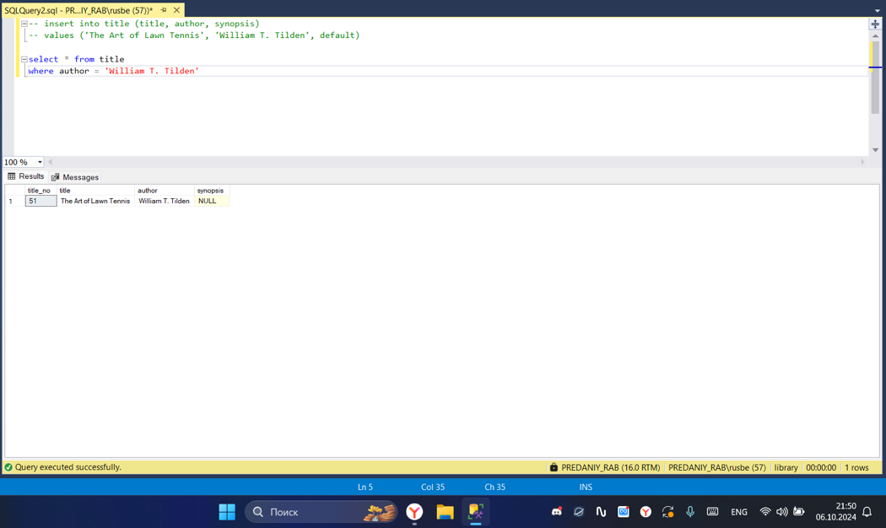

Рисунок 5 – Результат выполнения запроса

Запрос 3: Определение последнего использованного значения IDENTITY.

SELECT SCOPE_INDENTITY() as LastIndentity

Результат выполнения запроса представлен на Рисунке 6.

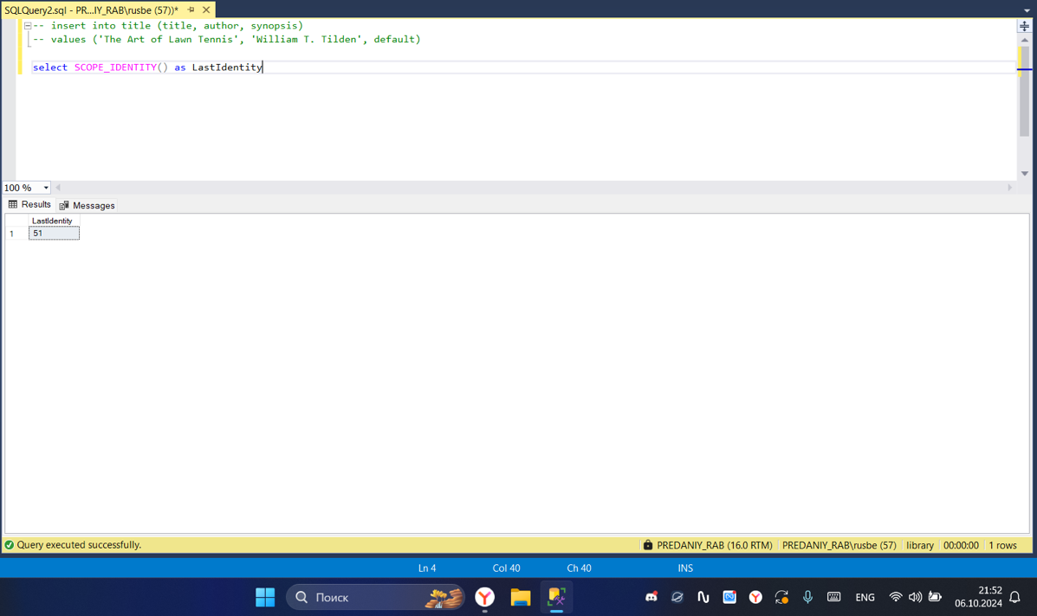

Рисунок 6 – Результат выполнения запроса

Запрос 4: Получение последней вставленной записи в таблице title.

SELECT * FROM title

WHERE title_no = 51

Результат выполнения запроса представлен на Рисунке 7.

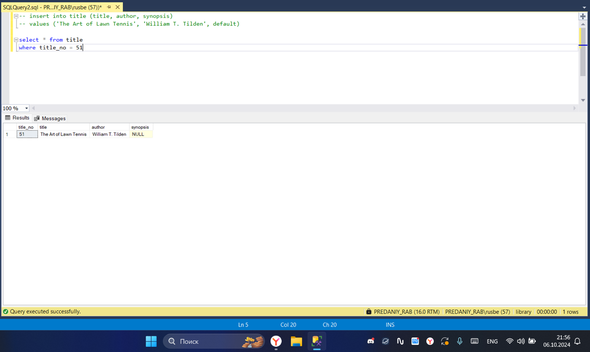

Рисунок 7 – Результат выполнения запроса

Запрос 5: Добавление новых записей в таблицу title.

INSERT INTO title (title, author)

VALUES ('Riders of the Purple Sage', 'Zane Grey')

SELECT * FROM title

WHERE title_no = 52

Результат выполнения запроса представлен на Рисунке 8.

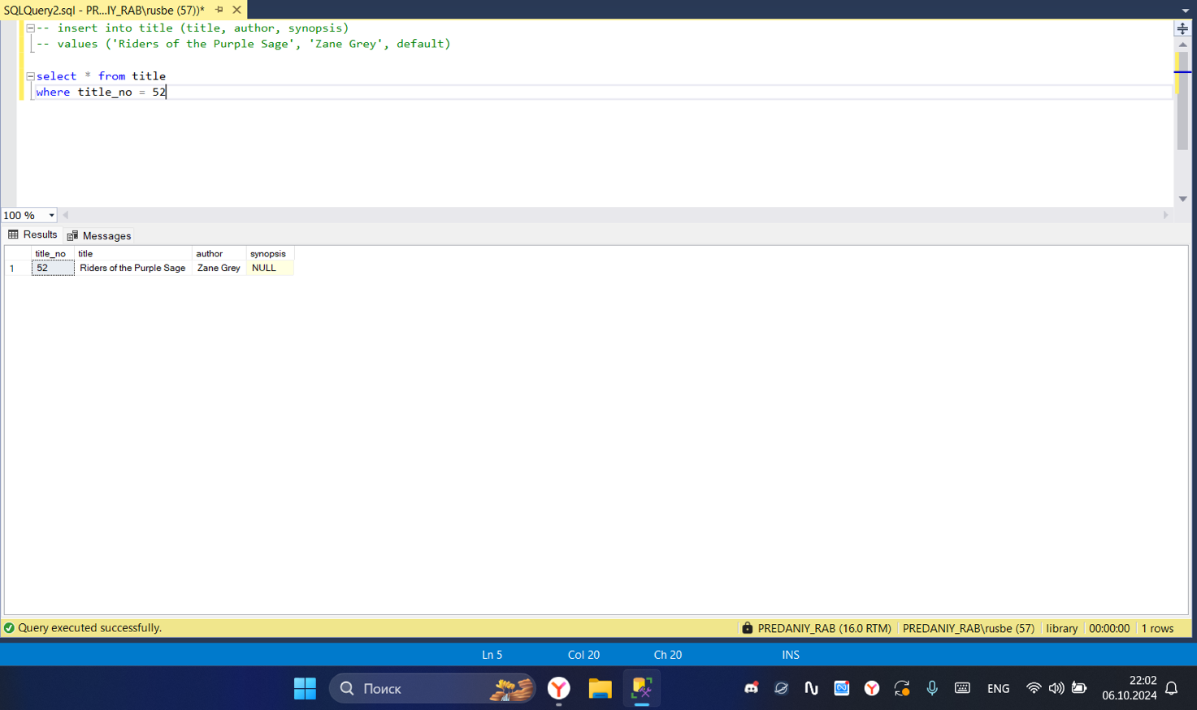

Рисунок 8 – Результат выполнения запроса

**Упражнение 3 – использование команды INSERT с ключевыми словами DEFAULT VALUES**

Запрос 1: Создание новой таблицы sample1 и вставка записи со значениями по умолчанию.

INSERT INTO sample1 DEFAULT VALUES

SELECT * FROM sample1

Результат выполнения запроса представлен на Рисунке 9.

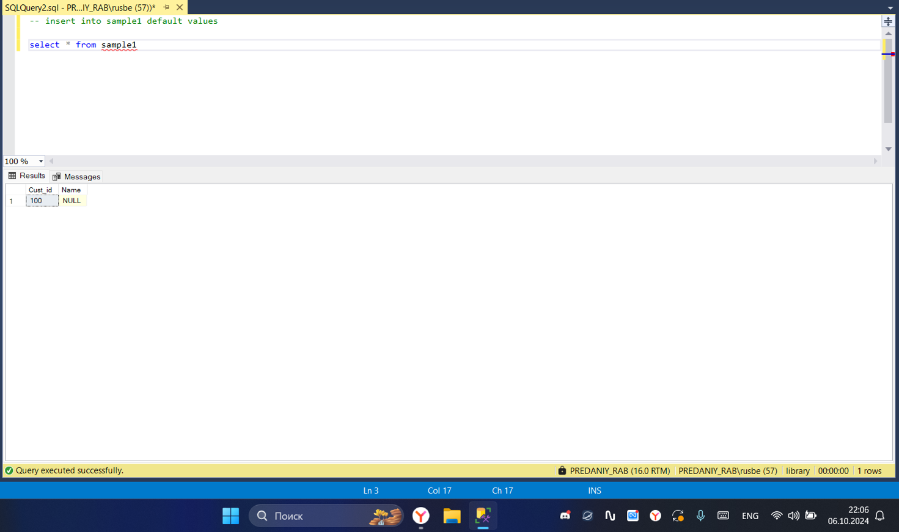

Рисунок 9 – Результат выполнения запроса

**Упражнение 4 – использование команды DELETE**

Запрос 1: Возвращение определенной записи из таблицы item.

SELECT * FROM item WHERE isbn=10101

Результат выполнения запроса представлен на Рисунке 10.

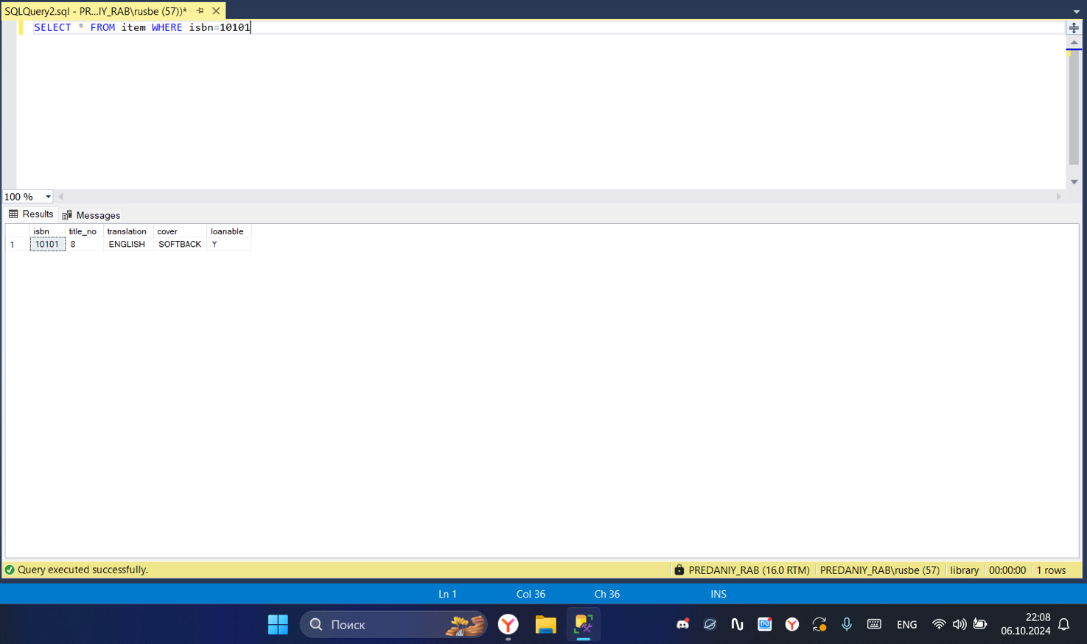

Рисунок 10 – Результат выполнения запроса

Запрос 2: Удаление указанной записи.

DELETE FROM item WHERE isbn=10101

Результат выполнения запроса представлен на Рисунке 11.

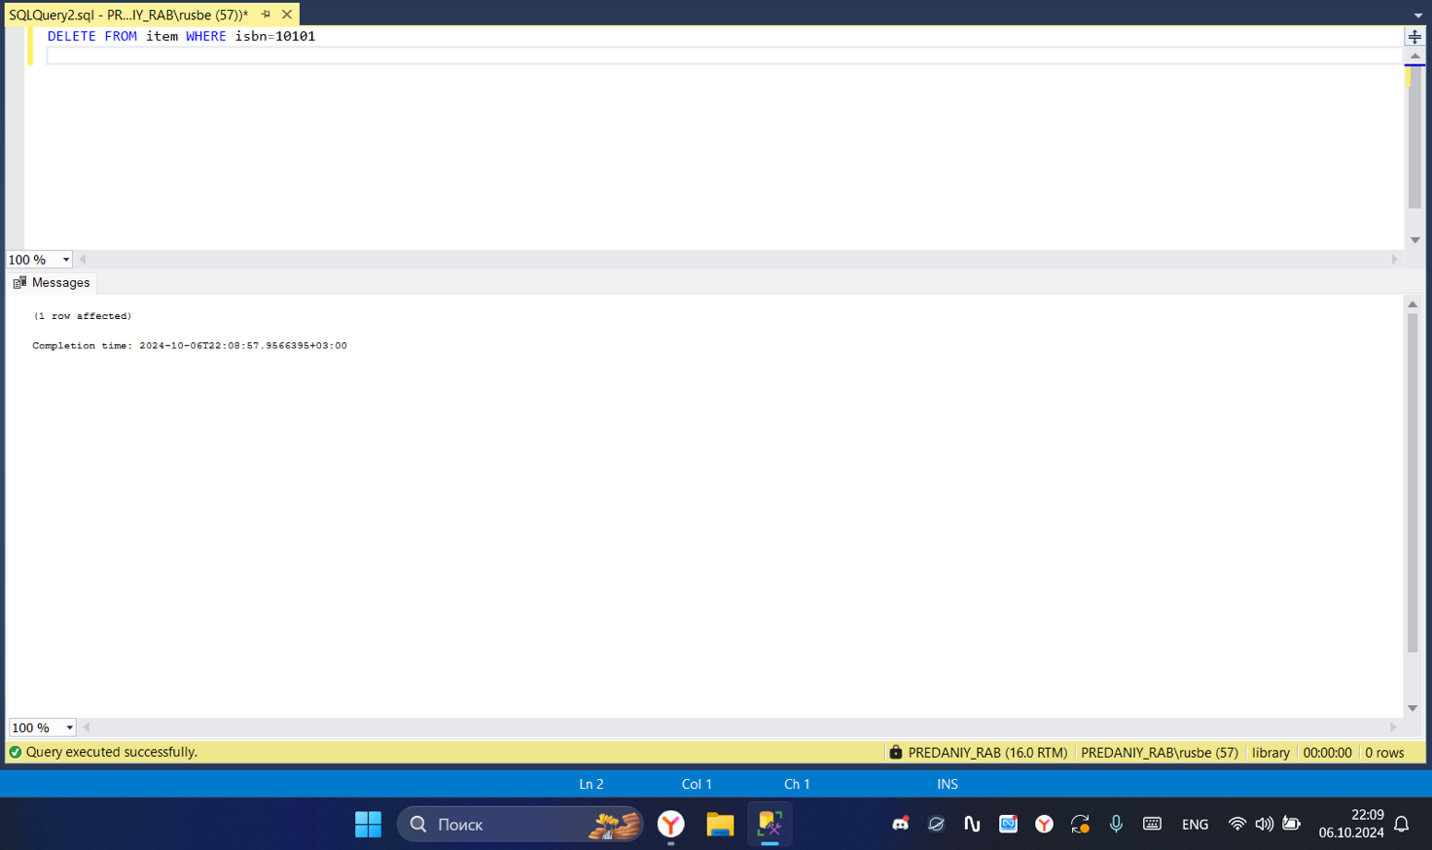

Рисунок 11 – Результат выполнения запроса

**Упражнение 5 – использование команды UPDATE**

Запрос 1: Возвращение определенной записи, которую следует обновить.

SELECT * FROM member

WHERE member_no=507

Результат выполнения запроса представлен на Рисунке 12.

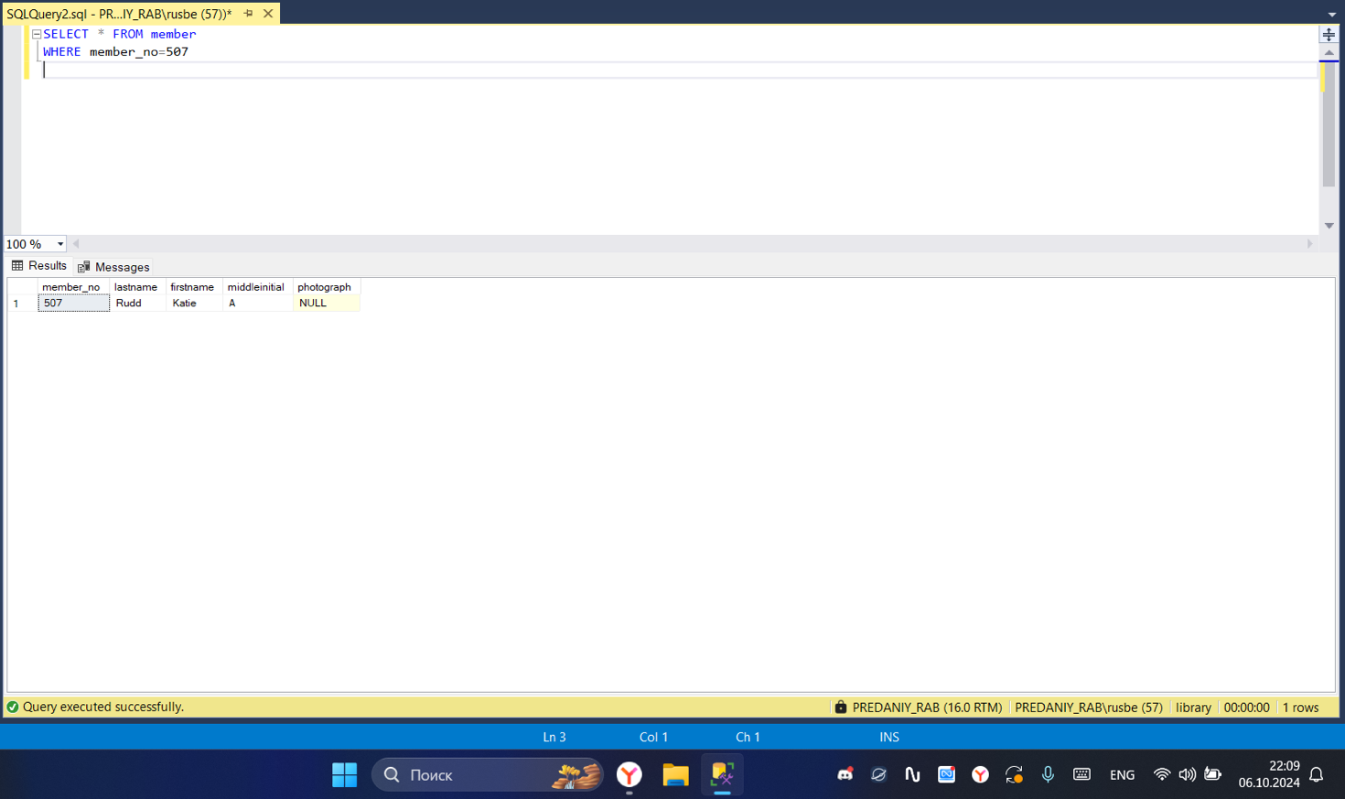

Рисунок 12 – Результат выполнения запроса

Запрос 2: Обновление записи.

UPDATE member

SET lastname = 'Smith'

WHERE member_no = 507

SELECT * FROM member

WHERE member_no = 507

Результат выполнения запроса представлен на Рисунке 13.

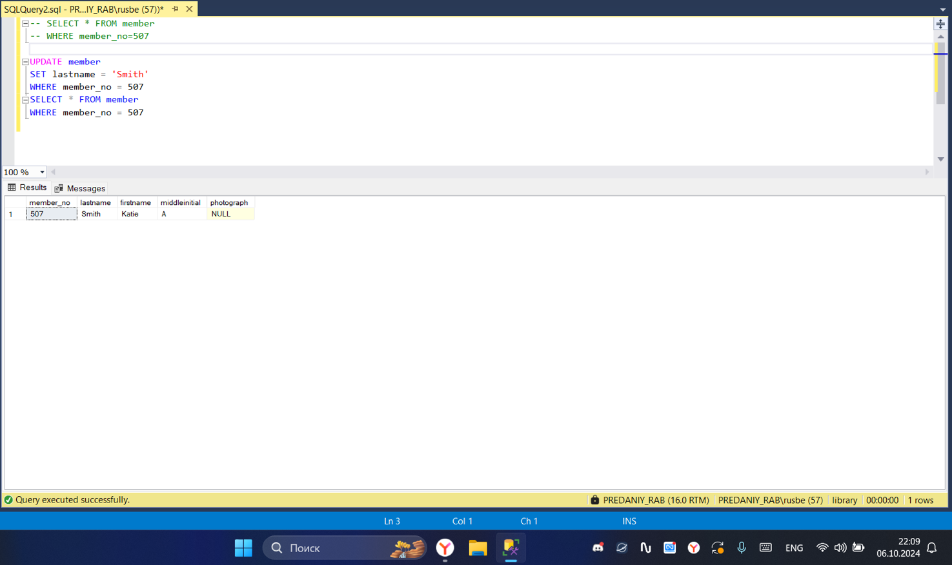

Рисунок 13 – Результат выполнения запроса

**Упражнение 6 – изменение данных на основе информации других таблиц**

Запрос 1: Добавление нового юного читателя в базу данных.

Результат выполнения запроса представлен на Рисунке 14.

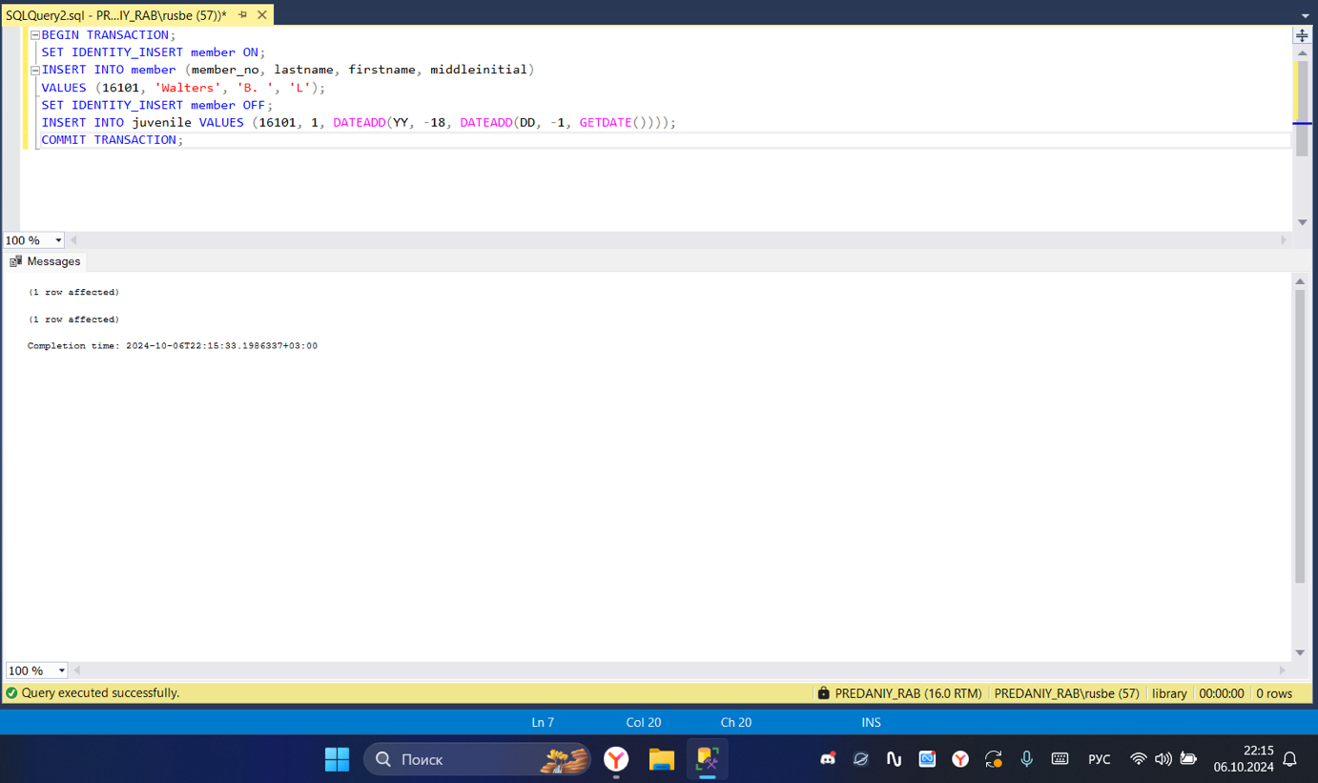

Рисунок 14 – Результат выполнения запроса

Запрос 2: Получение записей, которые должны быть перенесены из таблицы juvenile в таблицу adult.

SELECT juvenile.member_no, adult.street, adult.city, adult.state, adult.zip, adult.phone_no, DATEADD (YY, 1, GETDATE())

FROM juvenile

JOIN adult ON juvenile.adult_member_no = adult.member_no

WHERE DATEADD (YY, 1, juvenile.birth_date) < GETDATE()

Результат выполнения запроса представлен на Рисунке 15.

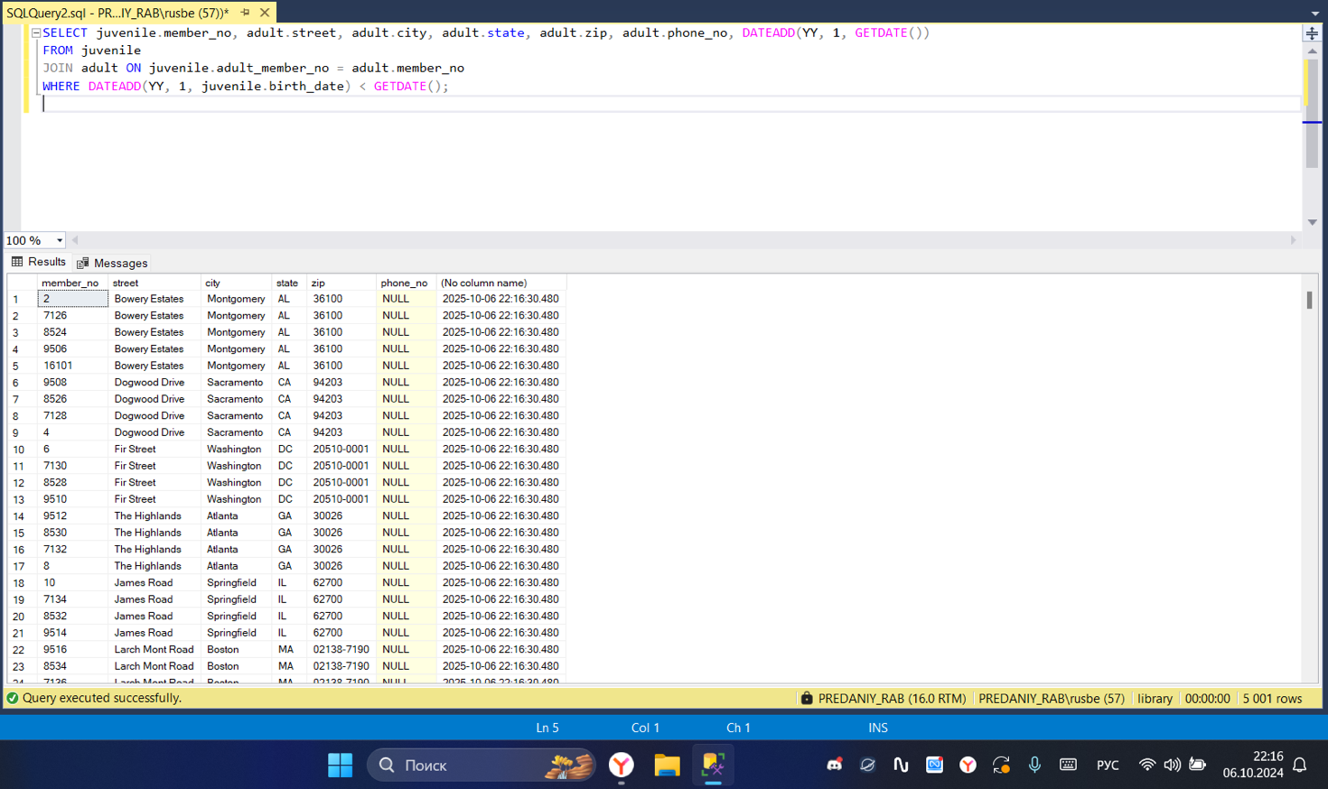

Рисунок 15 – Результат выполнения запроса

Запрос 3: Вставка записей в таблицу juvenile из таблицы adult.

INSERT INTO adult (member_no, street, city, state, zip, phone_no, expr_date)

SELECT j.member_no, a.street, a.city, a.state, a.zip, a.phone_no, GETDATE()

FROM juvenile AS j

JOIN adult AS a ON j.adult_member_no = a.member_no

WHERE DATEADD(YY, 18, j.birth_date) < GETDATE()

SELECT * FROM adult WHERE member_no = 16101

Результат выполнения запроса представлен на Рисунке 16.

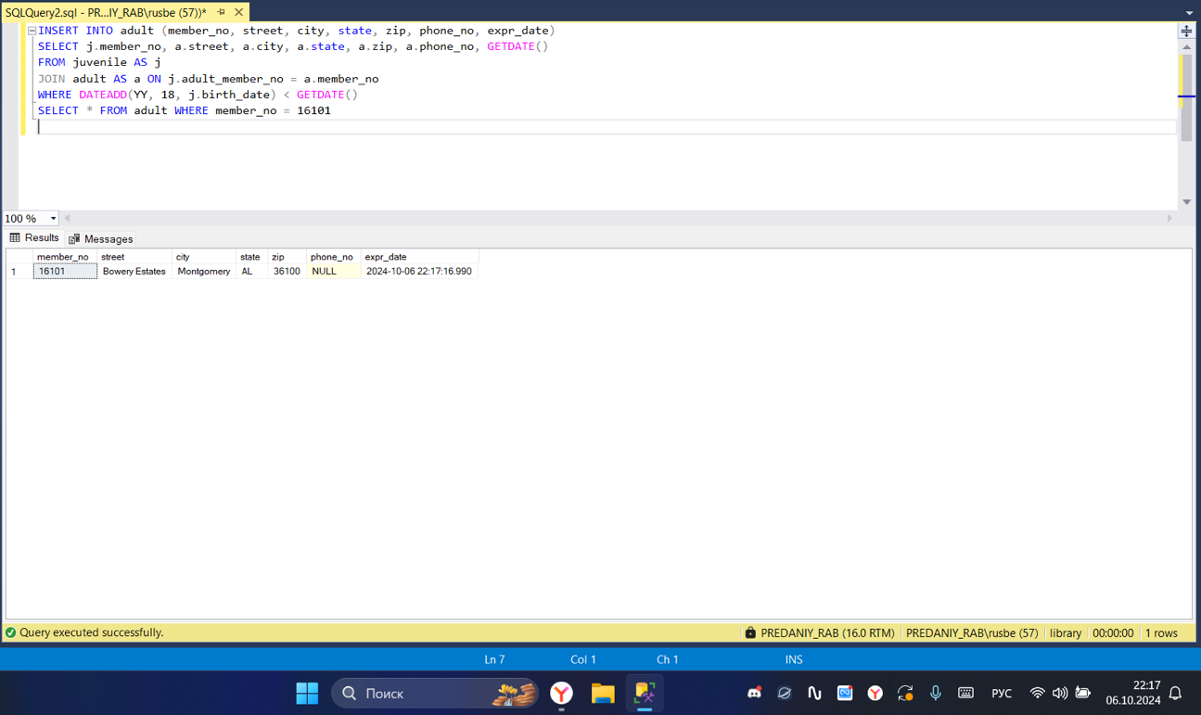

Рисунок 16 – Результат выполнения запроса

Запрос 4: Определение подлежащих удалению записей из таблицы juvenile.

SELECT juvenile.memeber_no

FROM juvenile

JOIN adult AS a ON juvenile.member_no = adult.member_no

Результат выполнения запроса представлен на Рисунке 17.

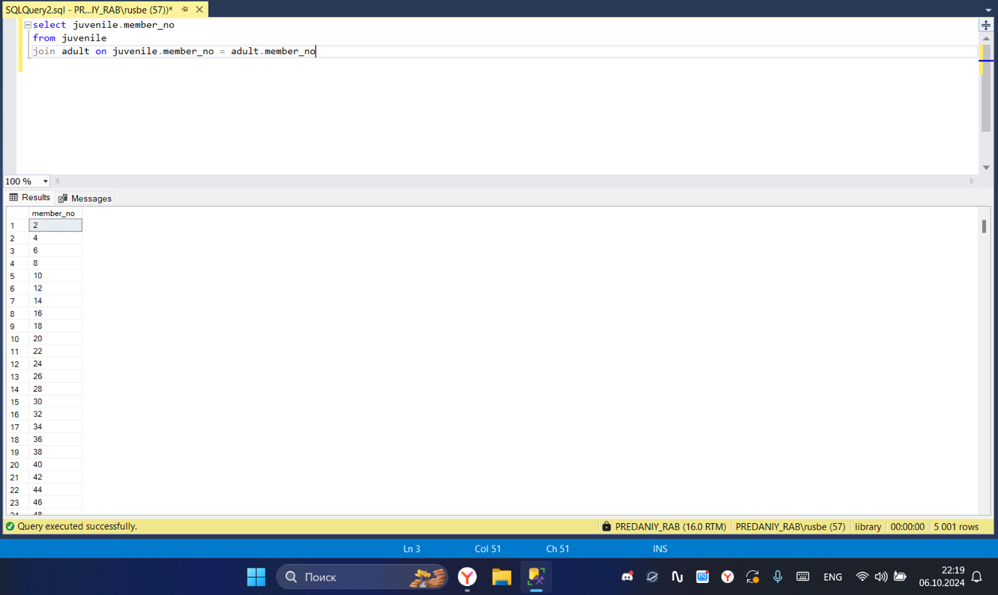

Рисунок 17 – Результат выполнения запроса

Запрос 5: Удаление записей из таблицы juvenile.

DELETE FROM juvenile

WHERE member_no IN (

SELECT j.member_no

FROM juvenile AS j

JOIN adult AS a ON j.member_no = a.member_no

)

SELECT * FROM juvenile WHERE member_no = 16101

Результат выполнения запроса представлен на Рисунке 18.

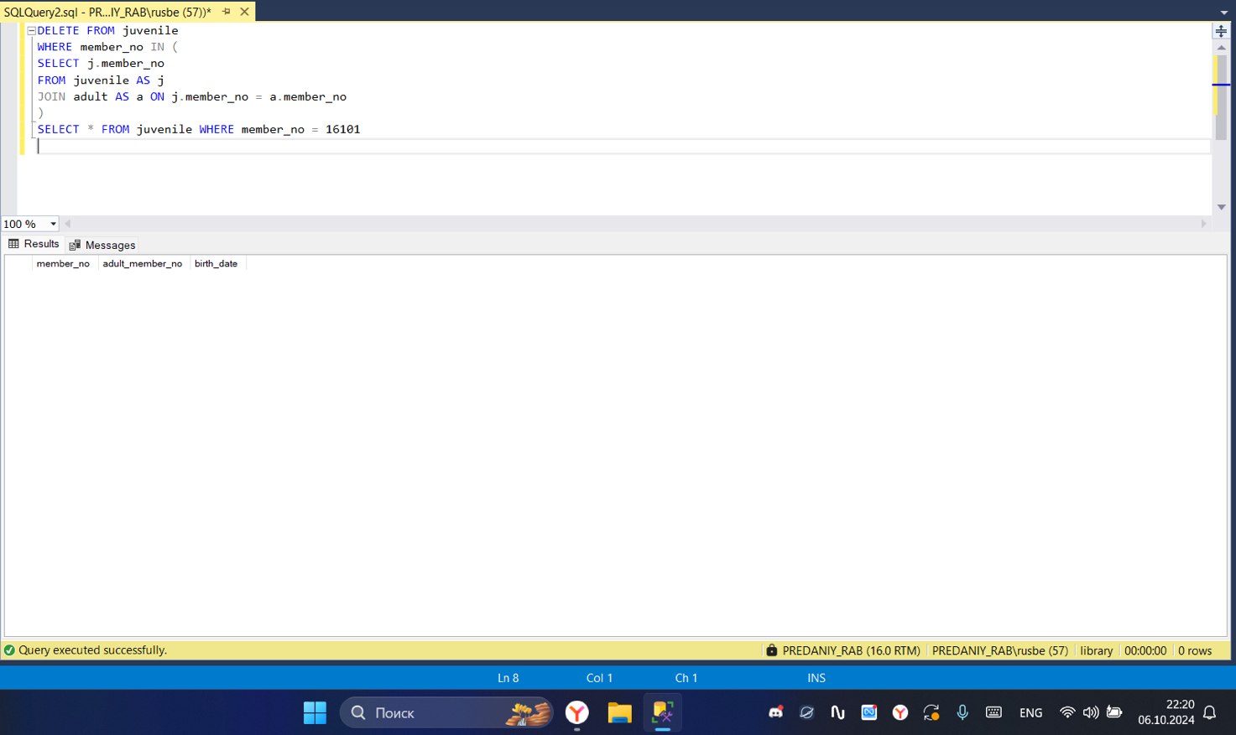

Рисунок 18 – Результат выполнения запроса

**Выводы**

В процессе лабораторной работы были рассмотрены и применены команды для работы с данными: вставки, удаления и обновления записей в базе данных. На практике была использована команда INSERT для добавления строк в таблицы базы данных Library, включая варианты с ключевым словом DEFAULT для полей, допускающих null или имеющих значение по умолчанию. Также применялась команда INSERT с использованием DEFAULT VALUES, позволяющая не указывать имена полей. Команда DELETE использовалась для удаления определенных записей, а UPDATE – для их изменения. Кроме того, было изучено использование команды SET IDENTITY INSERT, которая позволяет задавать пользовательские значения для полей с атрибутом IDENTITY. Все эти операции способствуют эффективному управлению данными в базе, обеспечивая корректную вставку, обновление, удаление и обработку информации.